- 搭建python3.6+pytorch1.7+cuda11.1环境
- 清空data文件夹下面的缓存（重要）
- 原图放入image
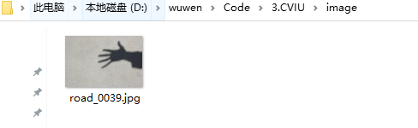
- 注释图用红色(255,0,0)标识目标区域，绿色(0,255,0)标识背景区域，放入scribble文件夹下
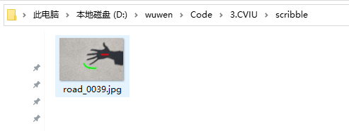
- 执行’0.main.py’文件
- 在result文件下找到运行结果
